Presseinformation

Bedientechnik-Spezialist Griessbach auf der SPS IPC Drives
Kundenspezifische Bediensysteme aus einer Hand

Luckenwalde – Griessbach präsentiert auf der diesjährigen SPS IPC Drives eine Auswahl seiner kundenspezifischen Bediensysteme für den Maschinenbau, die Labor- und Medizintechnik, Land- und Baumaschinen sowie die Kommunaltechnik. In Halle 8, Stand 520 können sich die Besucher von der ausgeprägten Entwicklungs- und Fertigungstiefe des Bedientechnik-Spezialisten überzeugen. Auf Basis eines umfangreichen Systembaukastens realisiert das Unternehmen maßgeschneiderte Bedienlösungen aus einer Hand. Ohne zeit- und kostenintensiven Entwicklungsaufwand entstehen individuell skalierbare Systeme, die von der Baugruppenbestückung einschließlich Leiterplattenverguss, der Hard- und Software über die Frontplatten- und Gehäusefertigung, den Foliendruck bis zur Displayintegration auf die jeweilige Anwendung zugeschnitten sind. Zum Ausstellungsprogramm zählen auch verschiedenste Eingabe- und Anzeigemodule mit vielfältigen Konfigurationsmöglichkeiten. Durch ein neues Produktdesign hat Griessbach seine als Standardbaugruppen erhältlichen CAN-Module noch montage- und bedienerfreundlicher gestaltet. Die in variabler Tastenzahl mit hinterleuchteten Tastenfeldern und LED-Signalbeleuchtung erhältlichen Eingabegeräte sind nun auch mit zusätzlicher Ringausleuchtung, einer RGB-Tastenbeleuchtung und modularem Steckersystem verfügbar. Am Messestand freut sich ein kompetentes Team auf den fachlichen Austausch und berät Interessierte bei allen Fragen rund um die Bedientechnik.

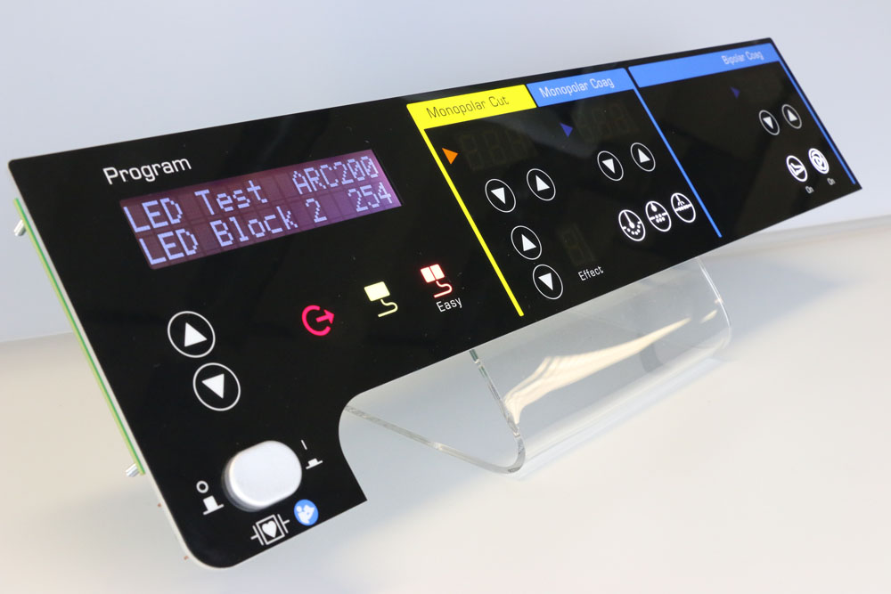

Bild: Anwendungsspezifische Bediensysteme aus einer Hand zeigt Griessbach auf der SPS in Halle 8, Stand 520

Bilder: | bedienfrontgestaltung_2000px | Zeichen: | 1.452
Dateiname: | 201711028 _pm_sps2017 | Datum: | 23.11.2017

Unternehmenshintergrund

Die Griessbach GmbH in Luckenwalde entwickelt und fertigt Bedien- und Steuerungssysteme für Land- und Baumaschinen, Schienenfahrzeuge, Druckmaschinen, Schiffe sowie für den Maschinenbau und die Medizintechnik. Das Angebotsspektrum reicht von einfachen Baugruppen bis zu komplexer Industrieelektronik. Seinen Kunden bietet das Unternehmen Leistungen aus einer Hand: angefangen mit dem Produktdesign bis zur kompletten Fertigung einschließlich kundenspezifischer Lösungen für Mechanik, Hard- und Software sowie deren Qualitäts- und Funktionalitätsprüfung an Mustern, Prototypen und in der Serie. Erhältlich sind neben Standardmodulen auch Bediensysteme, die nach Kundenvorgaben in individuellen Abmessungen und Oberflächendesigns mit variabel konfigurierbarer Tastermatrix und Tastflächenbeleuchtung hergestellt werden. Das Luckenwalder Werk ist Teil der Richard Grießbach Unternehmensgruppe, die in Dippoldiswalde, Altenberg und Bremen weitere Fertigungsstätten für pneumatische und hydraulische Komponenten, Präzisionsdrehteile sowie für Innentürsysteme und Sanitärtechnik in Schienenfahrzeugen betreibt.

Kontakt:  Griessbach GmbH  Christian Pokrandt  Im Biotechnologiepark  14943 Luckenwalde  Tel.: 03371 / 6262 - 48  Fax: 03371 / 6262 - 97  E-Mail: info@griessbach.de  Internet: www.griessbach.de |  | gii die Presse-Agentur GmbH  Immanuelkirchstraße 12  10405 Berlin  Tel.: 0 30 / 53 89 65 -0  Fax: 0 30 / 53 89 65 -29  E-Mail: info@gii.de  Internet: www.gii.de

